**PROJETO DE SISTEMA**

**PROTÓTIPO DE TELAS PARA CARDÁPIO DIGITAL**

**TRABALHO COM FINALIDADE DE EXPOR UM PROTÓTIO DE TELAS DE UM SISTEMA DE CARDÁPIO DIGITAL, À SER DESENVOLVIDO EM ANDROID COM INTUITO DE OBTENÇÃO DE NOTA NA MATÉRIA PROJETO DE SISTEMA.**

**TELA 1**

A tela 1, tem a finalidade de apresentar o nome do restaurante, e também disponibiliza a opção de seleção de mesa, onde o garçom abrirá uma comanda para a mesa selecionada, conforme figura 1.1



Figura 1.1

**TELA 2**

A tela 2, tem a finalidade de disponibilizar a seleção de pedidos e na parte inferior há um demonstrativo dos pedidos selecionados. O serviço é disponibilizar os os pedidos de burgers gournet, o garçon realizará o pedido através de toques, ou seja, a cada toda dado em um item, o contador irá acrescentar um item selecionado. Conforme figura 1.2

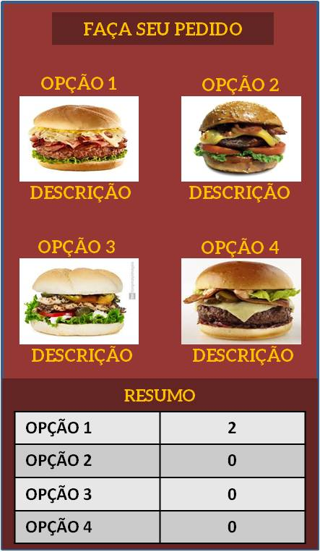

Figura 1.2

**TELA 3**

A tela 3 tem as mesmas funções da tela 2, ou seja, gera um contador para o produto selecionado. Contudo, o produto desta tela são bebidas. Conforme figura 1.3

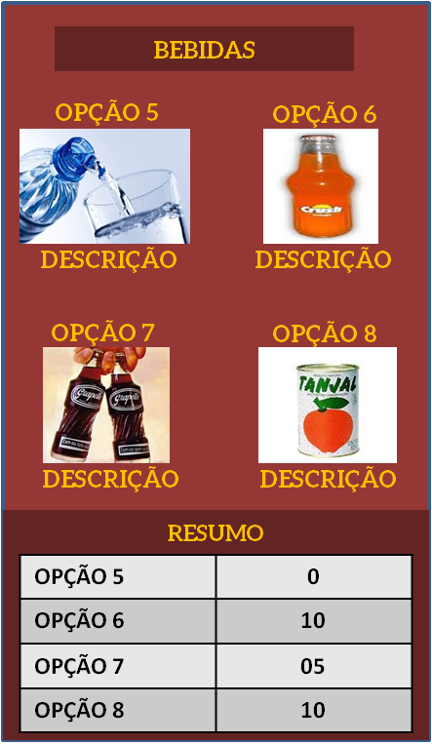

Figura 1.3

**TELA 4**

A tela 4 tem a três funções principais, nelas o garçom irá confirmar o pedido da mesa. Esta tela também disponibiliza a função de visualizar todos os pedidos realizados e também de cancelar algum item selecionado. Conforme figura 1.4

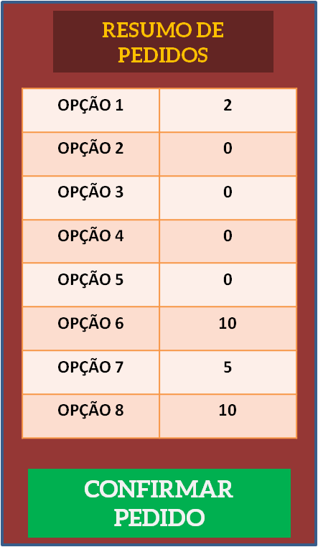

Figura 1.4